第一步：  
将C:\Users\Fenix\AppData\Roaming\Tencent\Users\1273767427\QQ\WinTemp\RichOle\K3R}C9M0_R~4SEH){GO8A_4.png拷贝到桌面。

第二部：

设置贪吃蛇图标

右击这个图标，（点击重命名，即可更改名字）打开属性这一栏，然后点击 更改图标 的按钮

然后在点击游览 ，然后 在选中 贪吃蛇图标.ico 就可以了

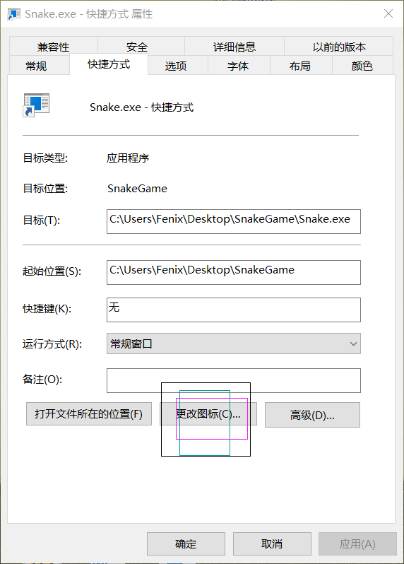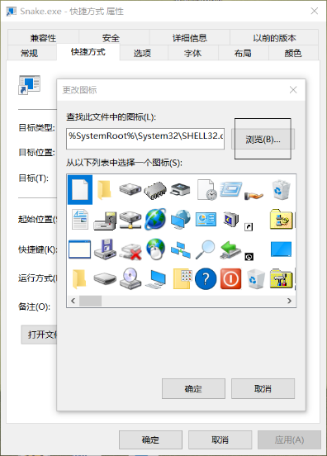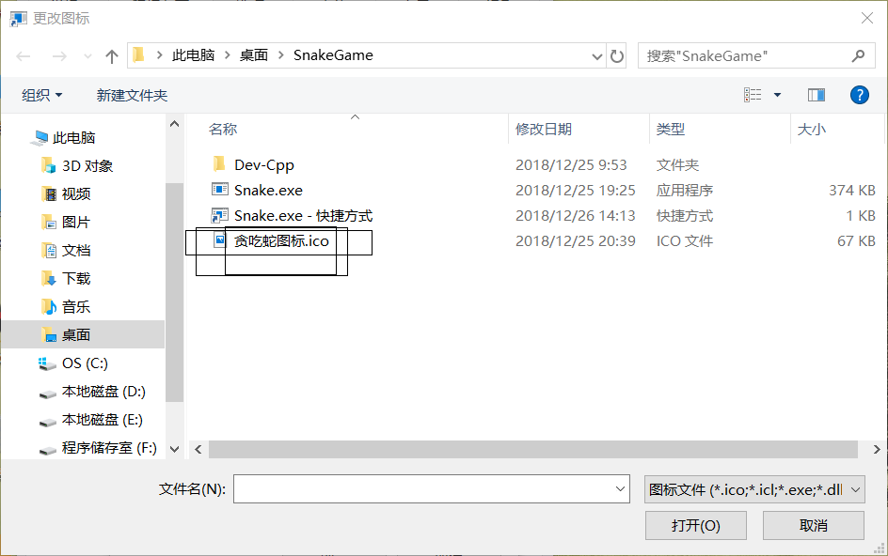

使用说明：

通过输入数字进行选择，然后一定要按 回车键